Feuilleté pommes flambées
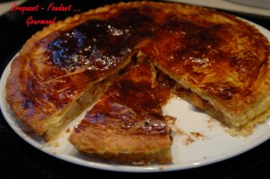 Pour 8 Croquants-Gourmands
préparation : 30 mn - Refroidissement et réfrigération : 1 h - Cuisson : 20 mn
- 2 rouleaux de pâte feuilletée
- 1,150 kg de pommes fermes
- 100 g de beurre
- 100 g de cassonade
- 1 càs de cannelle en poudre
- 1 càs de gingembre en poudre
- 50 ml de rhum
- 1 càs de sirop d'érable
- 1 jaune d'œuf pour dorer
La plaque du four tapissée de papier cuisson
Préchauffage du four à 200°C (chaleur statique)
Peler et couper les pommes en 8. Recouper chaque tranche en 3 pour obtenir de gros dés.
Mettre dans une grande poêle le beurre, le sucre, la cannelle, le gingembre et le sirop d'érable.
Laisser fondre le beurre sur feu doux et bien mélanger tous les éléments.
Ajouter les pommes, porter à ébullition. Verser le rhum et flamber.
Cuire à feu moyen en remuant de temps en temps pour que les pommes caramélisent et que le jus réduise. Laisser refroidir.
Étaler la pâte sur la plaque à pâtisserie.
Passer un pinceau mouillé sur le bord de la pâte sur 2 centimètres.
Étaler au milieu de ce cercle les pommes et leur sauce épaisse.
Couvrir de l'autre abaisse de pâte.
Souder les bords soigneusement.
Dorer au jaune d'œuf dilué dans un peu d'eau.
Mettre au congélateur pendant ¼ d'heure environ.
Baisser la température du four à 190°C et enfourner pour 20 minutes environ.
Laisser refroidir sur une grille et déguster tiède avec pourquoi pas une boule de glace à la vanille.

